Національний Педагогічний університет України імені М.П.Драгоманова

Факультет інформатики

Програмування в інтернеті

Звіт з виконання лабораторної роботи №4

Виконав студент групи 32-ІПЗ

Андреєв В.Г.

Перевірив викладач

Картух В.Я.

Київ – 2021

1. Пройдіть розділи Introduction, Application & Component Instances, Template Syntax, Data Properties and Methodsіз гайдупо Vue.js: https://v3.vuejs.org/guide/introduction.htm
2. Створіть Директорію MyFirstApp

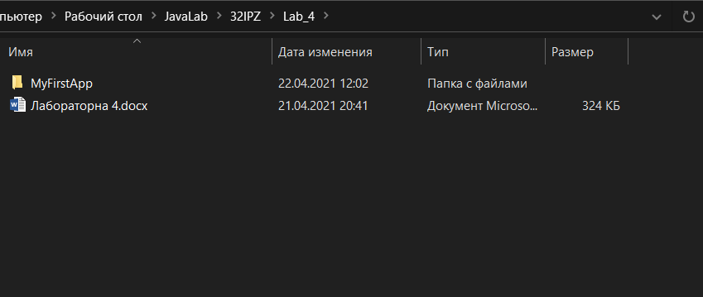

1. Створіть базову сторінку index.html

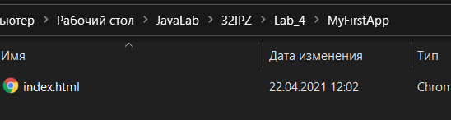

1. З допомогою тегу <script>підключіть до даного файлу екземпляр Vue-https://unpkg.com/vue@next.

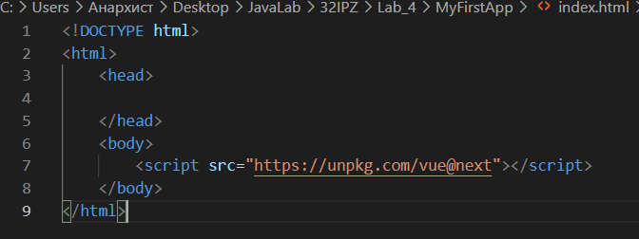

1. Всередині тега body створіть кореневий divз айді app.
2. Всередині даного тега створіть порожній span.

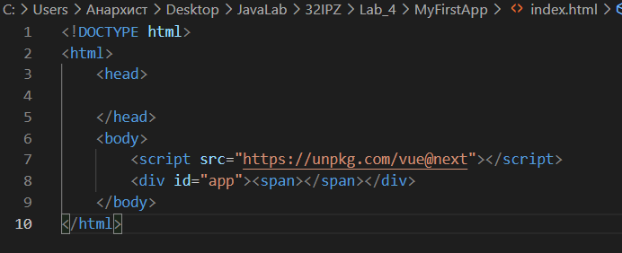

1. Всередині тега <script>Опишіть створення та монтування екземпляру Vue привязаного до div з айді app.
2. Функція data екземпляру має містити властивість description: 'MybasicApp'.
3. Виведіть значення даного атрибуту всередині тегу span.

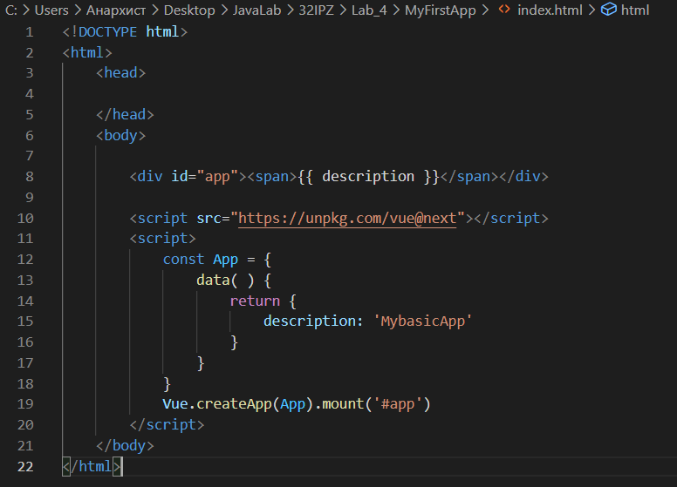

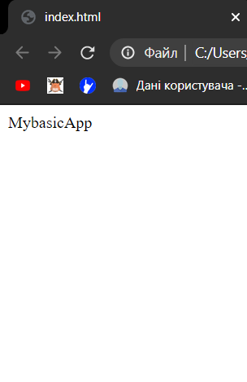

1. Додайте до файлу index.html i nput з типом text.
2. Додайте до функції data властивість userText.
3. У розділі methods створіть метод setText який прийматиме як аргумент event та встановить значення event.target.value як значення параметру userText.
4. Прив’яжіть даний метод до створеного input(Використайте v-on:input).Створіть додатковий span із заголовком UserInput в який виводьте поточне значення атрибута userText.

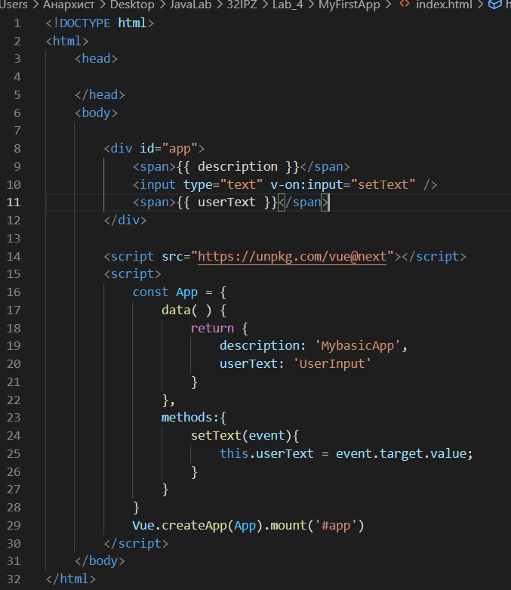

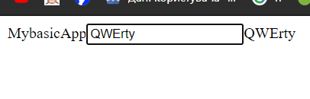

1. Створіть файл AboutMe.html. В даному файлі створіть екземпляр Vueу якого data містить поля firstname, lastname, birdthday. Заповніть дані поля даними про себе.
2. Опишітьфункцію printMessage()яка повертатиме текст за наступним шаблоном: “HappyBirthdayfirstnamelastname” якщо день народження це поточна дата або “Sorry, firstnamelastnameyouneedtowaitndays” де n–різниця між поточною датою і днем народження.
3. Виведіть значення даної функції на сторінку.

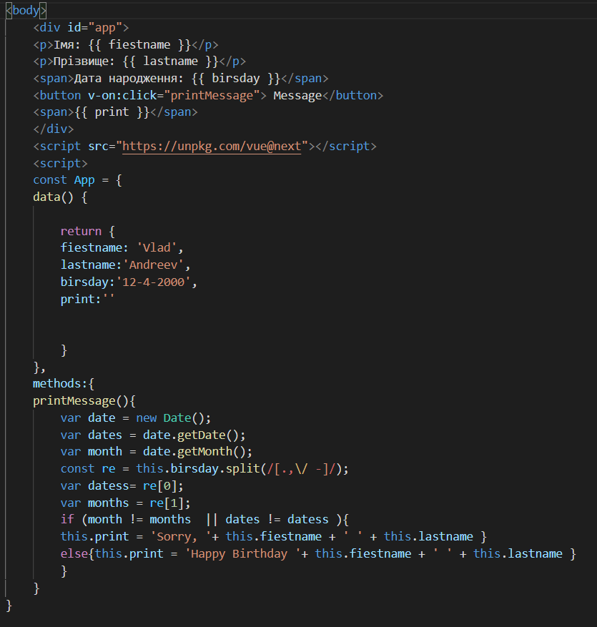

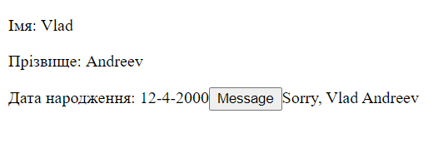

1. Напишіть функцію greetings() яка буде виводити повідомлення “GoodMorning/GoodEvening/GoodNight” залежно від часу доби.

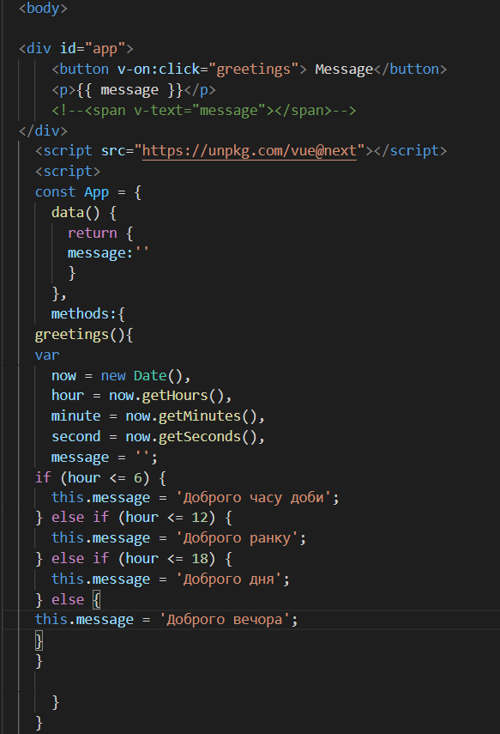

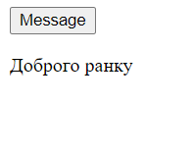

1. Додайте spanі прив’яжіть значення даної функції з використання v-text.

